一：产品参数概述：
参数名称 | 参数值 | 备注
最大巡航速度 | 20Km/h | 最大巡航速度可通过遥控器及应用程序调节，因此实际行驶速度可能短时间可能大于该速度，但最终会稳定在该速度。
巡航里程 | 20Km | 续航里程为(25℃，70Kg负载，平路环境下测得)。电池容量也会影响。
最大爬坡角度 | 30°
净重 | 25Kg | 电池容量不同整车净重量也会有所差异
载重 | 30-120Kg
最小转弯半径 | 0m
整车尺寸
电池 | 55.5v/450wh-670wh | 里程20-30Km
充电要求 | AC110-240V 50-60Hz
充电时间 | 2.5小时/4小时 | 整车充电时间手环境温度和电池容量影响
轮胎种类 | 子午胎
最佳行驶温度范围 | 15-32℃

二：产品工作原理
平衡车的工作原理，类似人体自身的平衡系统，当身体重心前倾时，为了保持平衡，人体需要往前走；反之重心后倾，情况相反，平衡车的两个轮子类似人的双脚，同样当您前倾时，系统通过陀螺仪的反馈可以感应到，并精确驱动电机转动速度及方向，以保持系统的平衡。
当您旋转方向杆时，系统会相应的控制左右两边轮子的速度差，实现转向。向前骑行时方向杆左偏，车体会朝左前方行进，当方向杆处于车体正中间位置时，车体会朝正前方行进。
由于平衡车的平衡完全依赖于cpu精密陀螺仪和电机的有效工作，如果其中某一部分出现故障，车体就有可能失衡，因此平衡车要具备双备份控制系统，也就是说车内关键零件电路系统均有1套备用，其中任何观件模块故障都会有备份系统接替，最大限度的保证驾驶安全。
三：产品主要组成部分
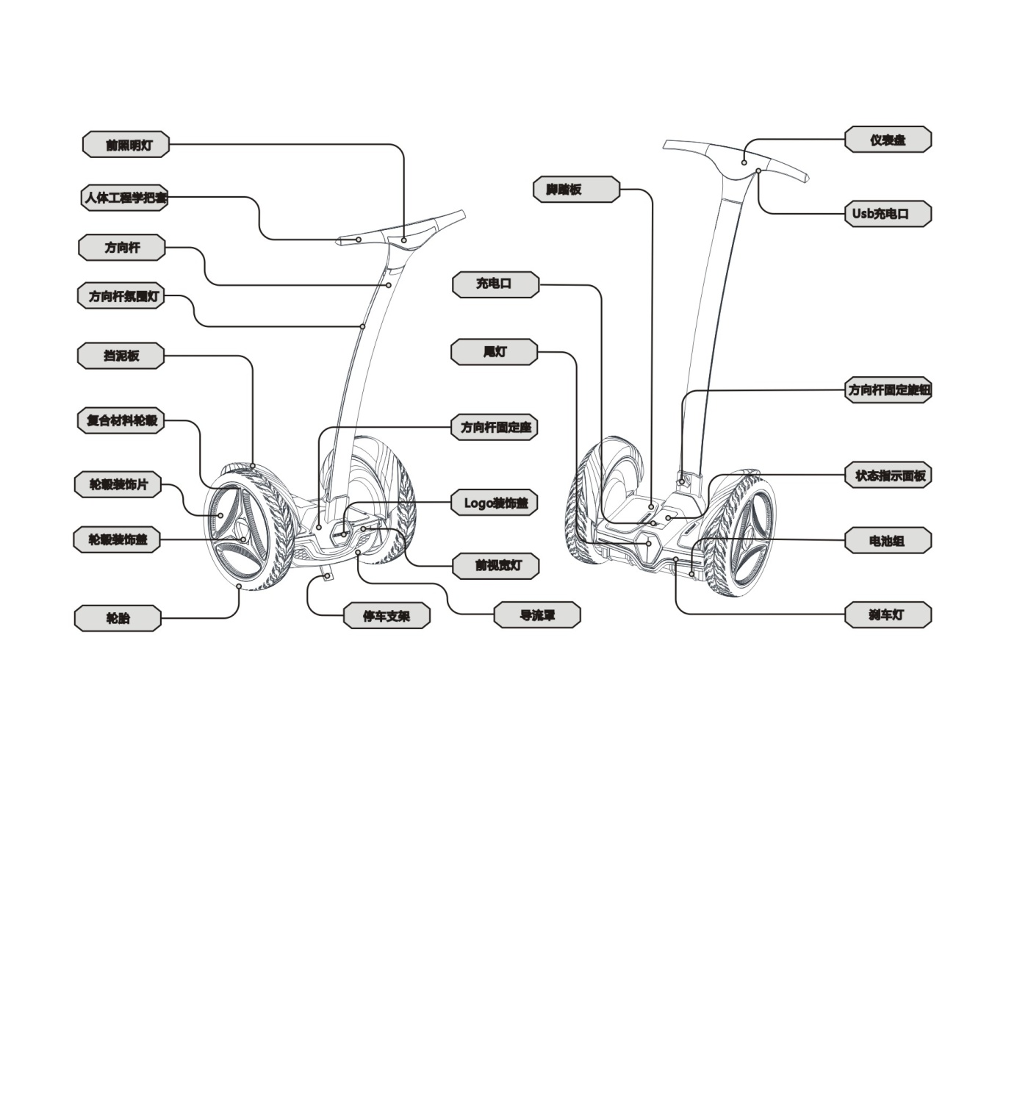
四：车体工作模式：
平衡车存在几种工作模式，以下是对其简要描述：
1：待机模式：开机后进入空闲模式，大部分其他模式需要从该模式进入。
2：载人运行模式：当人骑行时所处的工作模式，踏板较水平放置角度偏差在2°内，踏板开关触发会自动进入该模式。
3：主动放平模式：驾驶者脚（通常是单只脚）放上车之后，如果踏板角度适中（大于2°小于15°），系统会主动控制脚踏板放平，从15°到水平过程4s，过程要柔和。
4：角度过大模式：驾驶者脚（通常是单只脚）放上车时，如果踏板角度过大（大于15°），马达将会震动提醒。
5：载人限速运行模式：当骑行者的体重或者路况影响电机的输出电流时，当电流超过限定数值时，系统通过调整底盘角度，然后方向杆会顶在人体肚子位置实现限速。
6：助力模式：在助力模式下，平衡车将根据初始角度提供一定动力（非骑行状态），平衡车进入自主平衡状态。
7：锁车报警模式：在该状态下平衡车动力系统抱死，拖动时比较费力。（选用）。
8：安全停车模式：当系统出现错误时，系统会控制底盘减速伴随马达震动及蜂鸣器报警，车体自动降速底盘缓慢后仰直到骑行者下车。
四：各工作模式之间转换图
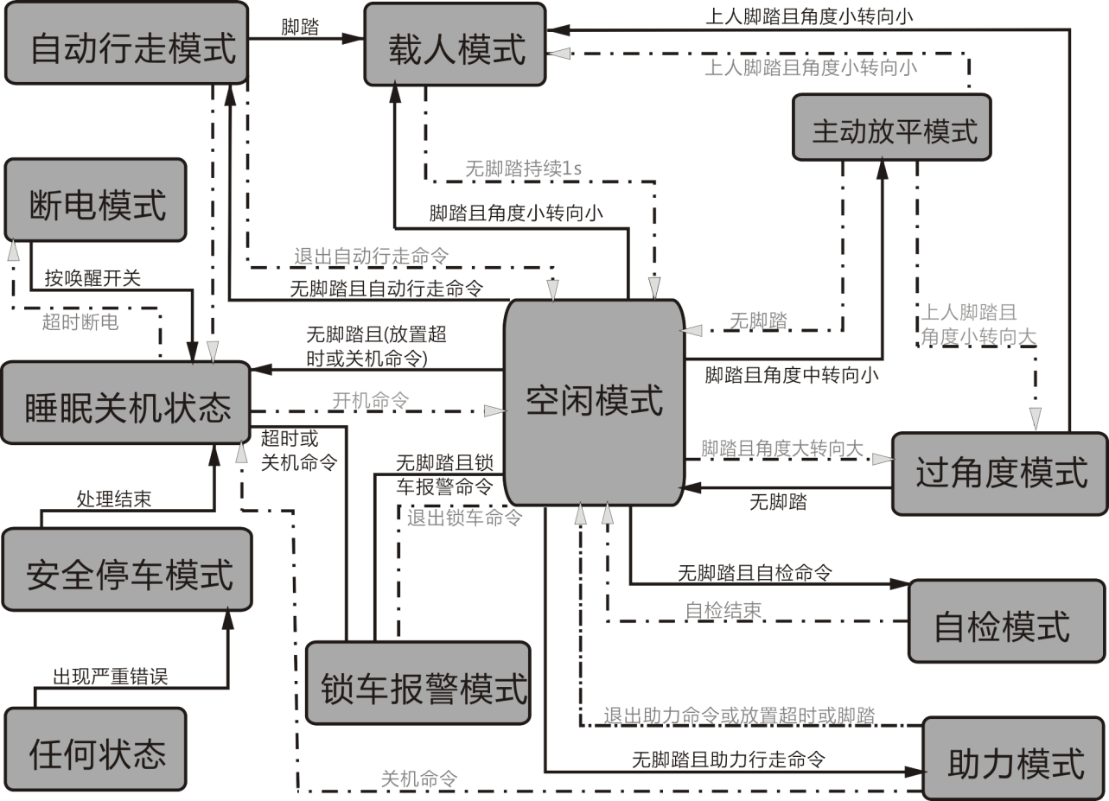
供电系统：
18650电芯15组串联，两组15串电芯作为一个供电单元，供电系统共2个单元，即15串4并。电池输出为55.5v 450wh，和55.5v 670wh，两种端口采用10pin重载连接器，见下图
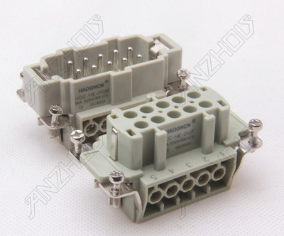
五：陀螺仪模块：
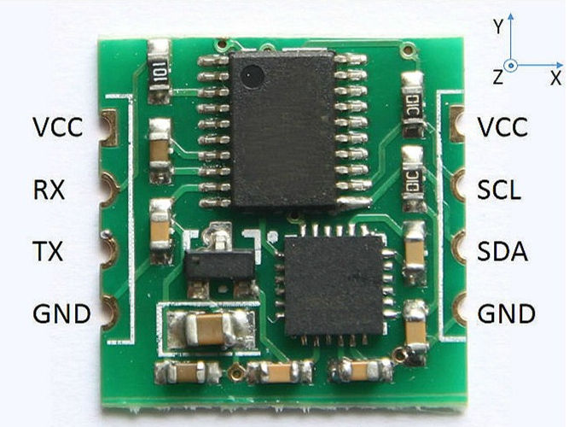
Mpu6050陀螺仪模块，此部分可做双备份
六：驱动相关：

1：供电电压60v，
2：齿轮箱传动比为81/8，
3：电机功率350w（具体需要和开发者沟通，需要提供电流（功率-力矩对应关系），电机采用编码器方案（霍尔加光栅）。
4；驱动板可做单双备份，功率大时同时开启，功率小时互为备份。选 用
5：控制芯片STM32系列。
Ps：驱动板在经济型车型时可以用一块驱动板，驱动板也可两块同时装到车子上（需要双绕组电机）。

七：遥控钥匙功能简介
共有5个按键，分别定义为电源键，锁车键，切换键，调速键，灯开关键。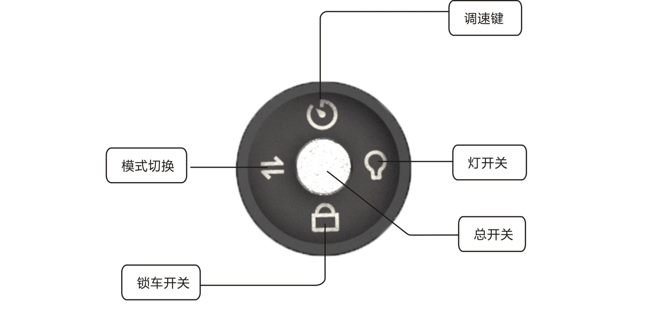
7.1遥控器基本功能
功  能 | 键  名 | 操作  状态 | 操作  方法 | 面板  显示 | 备  注
开机 | 电源开关 | 关机时 | 短按 | 仪表盘逐渐点亮，1秒后部分熄灭只保留电量指示和当前速度及公司logo里程显示及时间显示
关机 | 总开关 | 非站人运行时 | 短按 | 先全部点亮，然后按开机的反方向顺序依次熄灭
锁车 | 锁车开关 | 非站人运行时 | 短按 | 仪表盘所有图标全部熄灭，锁车指示图标点亮，锁车状态下拖动车体，锁车指示闪烁，蜂鸣器报警
解除锁车 | 锁车开关 | 非站人运行时 | 短按 | 仪表盘恢复到开机默认情况
进入调速 | 调速键 | 非站人状态 | 短按 | 仪表盘只显示速度（整数位），平衡车进入调速状态
调速 | 模式切换 | 非站人状态且进入调速状态 | 短按 | 仪表盘只显示速度（整数位），并随着按模式开关键，限速值往上加，加到20后回到5，如此反复 | 最大限速值20Km/h，最小限速值5Km/h
启动蓝牙连接 | 模式切换 | 非站人状态 | 长按 | 启动蓝牙连接后，手机设备未连接时蓝牙指示图标闪烁，手机连接蓝牙设备后蓝牙指示图标常亮。
关闭蓝牙连接 | 模式切换 | 非站人状态 | 长按 | 蓝牙关闭后，蓝牙指示图标熄灭
照明灯开启 | 灯开关 | 非锁车状态 | 短按 | 前部照明灯开启
照明灯关闭 | 灯开关 | 非锁车状态 | 短按 | 前照明灯关闭
7.2遥控器扩展功能
功能 | 键名 | 操作状态 | 操作方法 | 面板显示 | 备注
开启遥控模式 | 模式切换 | 待机或助力模式 | 短按
关闭遥控模式 | 遥控模式下轻触脚踏开关，即可退出，回到助力模式
传感器标定 | 模式切换+调速键 | 锁车 | 短按进入模式切换模式，短按调键速。 | 锁车图标闪烁 | 听到蜂鸣器滴长音，即标定成功
车体水平标定 | 模式切换键+调速键 | 锁车 | 长按3秒 | 锁车图标闪烁 | 听到蜂鸣器一短一长音，即标定成功，标定过程中要保持车体绝对水平状态（可把车体放置在比较平的平台上面进行标定）

八：仪表盘简介

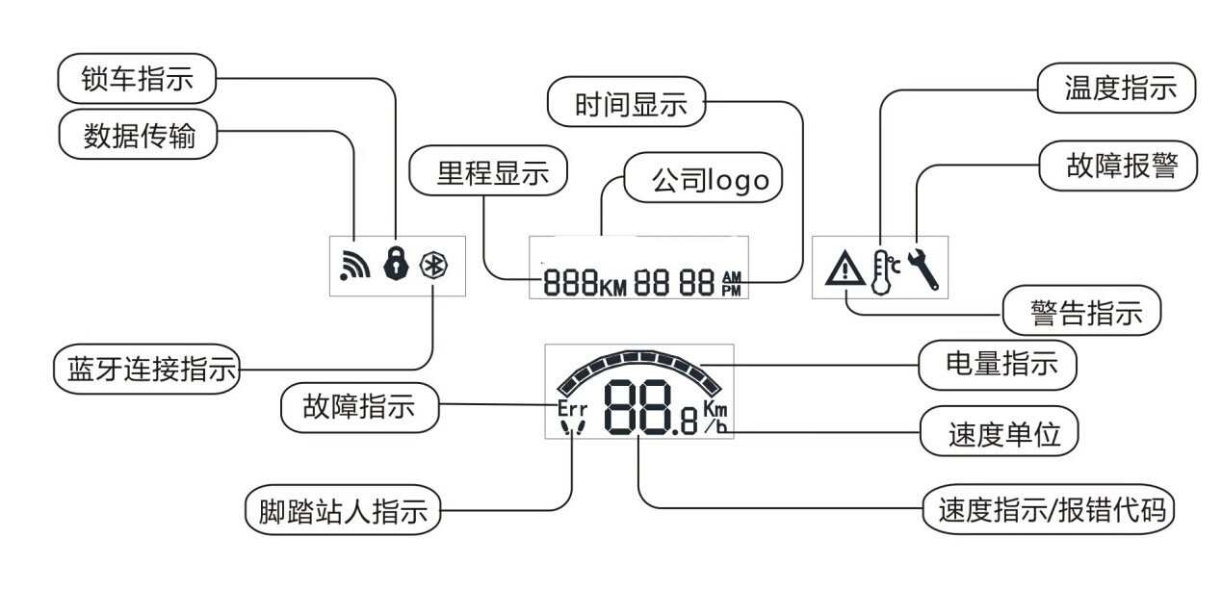
外置usb充电口，输出电流1A，兼容iphone，安卓，平板等移动设备
九：手机客户端主要功能简介
1：车体状态显示（车速，里程，电量，行驶时间等）
2：车体参数设置（限速值调整，前后灯模式，转弯灵敏度）
3：*可与车体联机进行固件更新。
4：手机遥控（重力感应/手势操控）
5：报错对应车体总成显示。
6：传感器校准准（转向零位，脚踏传感器灵敏度，编码器绝对位置，时间校准）。
7：蓝牙4.0模块。
十：车灯工作模式简介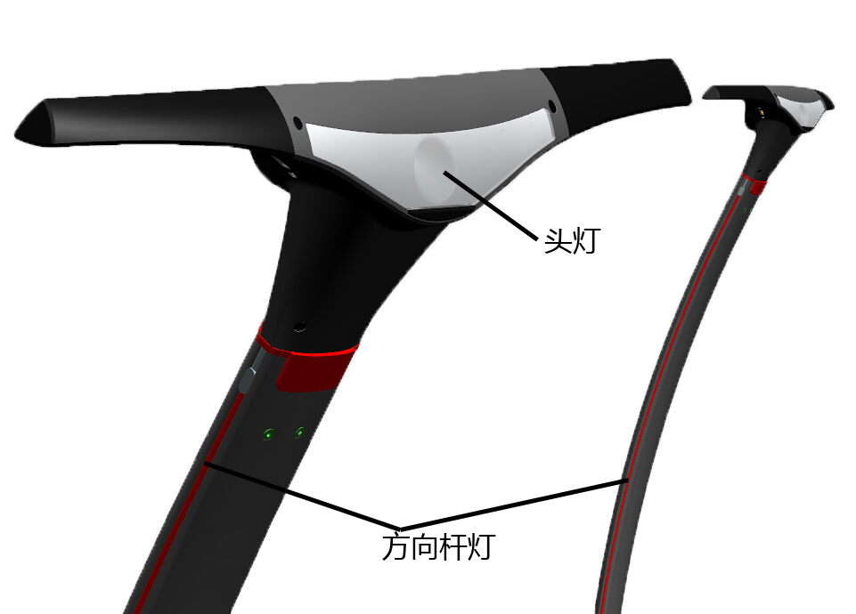
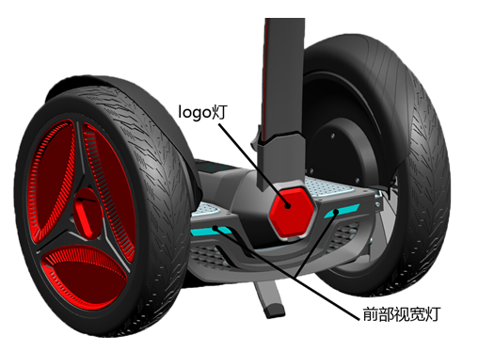
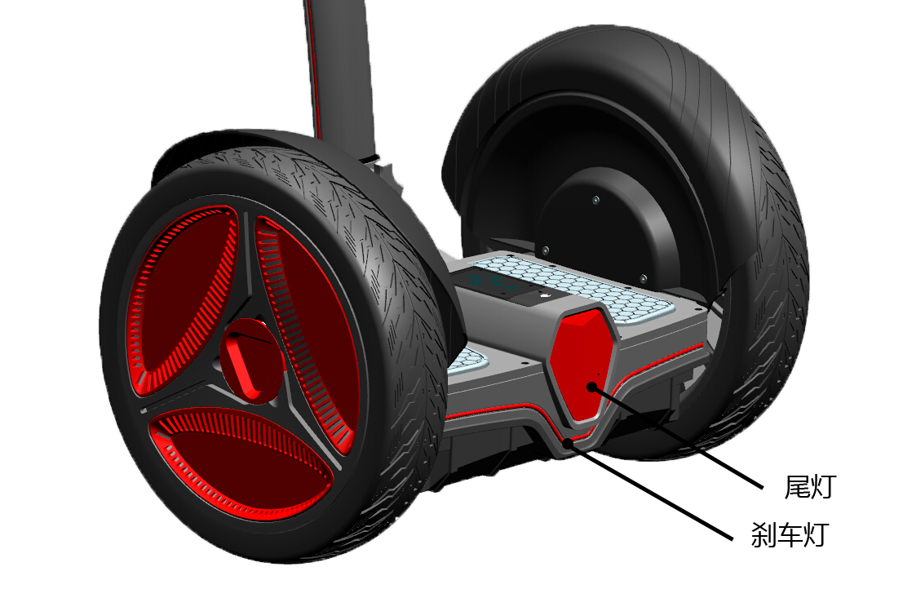1：行驶时尾灯半亮主动闪烁，刹车时尾灯常亮，亮度要比原来的高一些，刹车灯和方向杆灯模式相同。
2：前视宽灯可通过手机客户端或遥控器开启或关闭。
3：手把上两侧的方向杆灯亮度和闪烁方式及频率通过手机客户端可调。
4：前灯开启或关闭由遥控器控制。
5：默认状态下
十一：面板指示灯工作模式
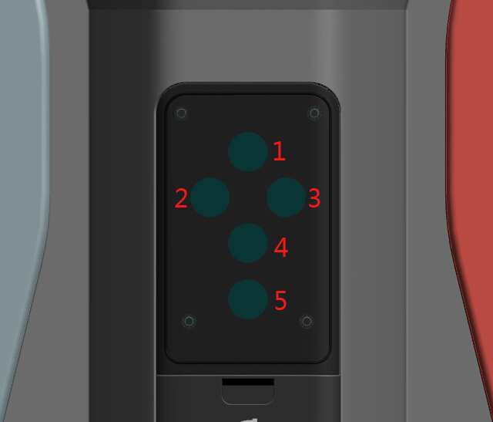
1：行驶时，2、3灯常亮。1、4、5循环跑马灯。
2：开机时，
a:车体前倾，1、2、3常亮
b:车体后倾，2、3、4常亮
c:手把左摆，1、2、4常亮
d:手把右摆，1、3、4常亮
e:原地平衡时，1、2、3、4常亮
3：电量不足时：1、4、5一起闪烁
4：充电时：1、4、5循环跑马灯。
5：充满时，1、4、5常亮
6：报警时，5灯全部闪烁。
十二：调试接口
1可通过手机客户端联机进行无线蓝牙软件升级。
2可通过充电口进行有线升级或者调试。

注：充电接口采用5+2针公头焊线式 混合式DB公插头，中间5pin留作调试升级接口。

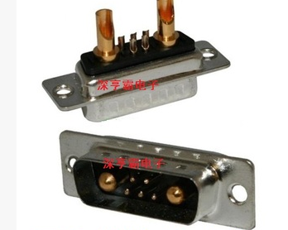

十三：硬件测试
主要测试点包括功能测试，性能测试，稳定性测试，兼容性测试，安全测试
整个方案包括PCB硬件设计及软件设计，方案硬件及软件调试成功即可交付方案，在此过程中合作方有义务提供技术支持以及以后软件维护，开发软件需要提供源代码及烧录文件。开发相对应调试软件，可以远程网络在线调试一些相关参数。
以上内容未经许可不可转让别司，双方需签订保密协议，具体开发进程需要明确。

